
HUDEBNÍ VÝCHOVA – NÁMĚTY
JARNÍ
Odkaz naleznete na youtube – pod názvem Jarní písnička pro děti 😊 - YouTube
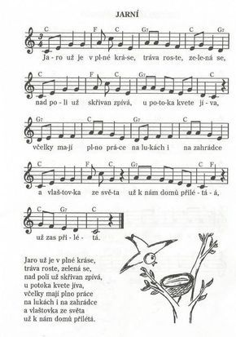


Vozilo se na jaře
Vozilo se na jaře tralalalalala
Slunce v zlatém kočáře tralalalalala.
Tralá, tralá, tralalalallá!
Kampak jedeš sluníčko, tralalalalala?
Za tří hory, Aničko, tralalalalala.
Tralá, tralá, tralalalalala!
Přivezu ti zlatý klíč tralalalalala, jmenuje se petrklíč, tralalalalala!

Odkaz naleznete na youtube – pod názvem - Malý muzikant - Vozilo se na jaře

